病房衣柜效果图
一、高端病房衣柜效果图
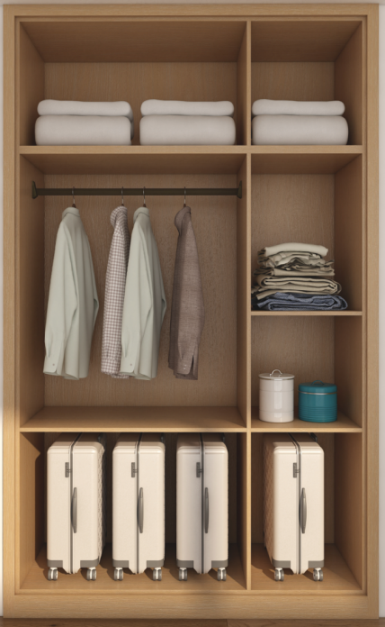 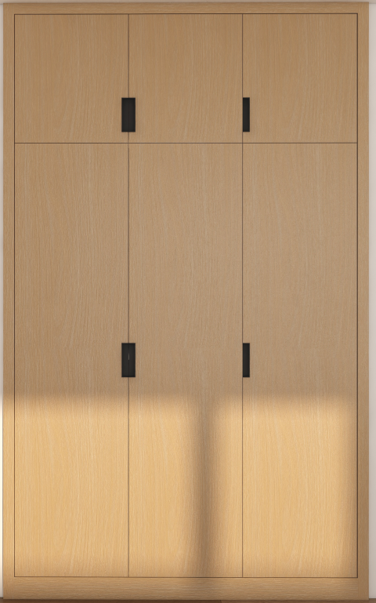内部效果图（以结构图为准） 正面效果图
- 普通病房衣柜效果图
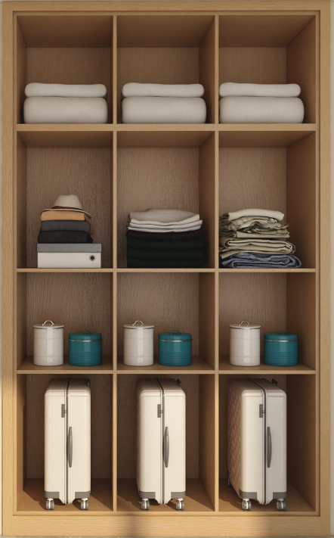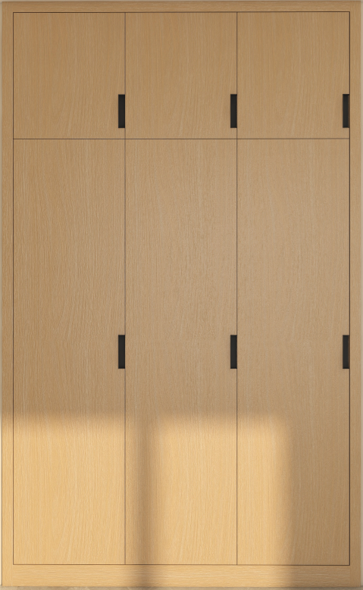
内部效果图 正面效果图

